О возможности получения группы ускоренных ионов на выходе из высокочастотного «геликонного» разряда
Вавилин К.В., Кралькина Е.А., Неклюдова П.А., Павлов В.Б., Петров А.К.
Физический факультет МГУ, ekralkina@mail.ru
В настоящей работе рассматриваются основные закономерности, обнаруженные в ходе исследования геликонного разряда с целью разработки на его основе прототипа двигателя для космических приложений.
Методика эксперимента. Модель геликонного дваигателя состояла из газоразрядной камеры (ГРК), магнитной системы, состоящей из двух электромагнитов, спиральной антенны, расположенной на внешней поверхности ГРК. ГРК представляла собой цилиндрическую стеклянную трубку диаметром 50мм и длина 150мм. На верхней торцевой поверхности трубки вакуумно плотно крепился газоввод, нижняя торцевая часть трубки была закрыта стеклянной плоскостью с отверстием диаметром 15мм. Магнитная система состояла из двух электромагнитов, один из них был расположен вблизи верхней, а второй - вблизи нижней торцевой поверхностей ГРК. Магнитная система позволяла получать однородное, расходящееся или сходящееся к нижнему торцу ГРК магнитное поле. Концы антенны через систему согласования подключались к ВЧ генератору, работающему начастоте 13.56МГц. Мощность ВЧ генератора могла плавно изменяться от 0 до 1000Вт. Модель геликонного двигателя вакуумно плотно крепилась к вакуумной камере.
В процессе экспериментов определялась эффективность вложения ВЧ мощности в плазму на основании измерений тока, текущего через антенну в отсутствии и при наличии разряда. Параметры плазмы контролировалось с помощью спектральных методов диагностики плазмы. Энергетическое распределение ионов, уходящих из ГРК, измерялось с помощью энергоанализатора, расположенного на расстоянии 10см от выходного отверстия ГРК. В качестве рабочего газа использовался аргон.
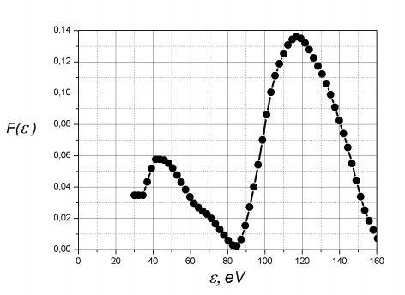
Результаты экспериментов. Эксперименты показали, что при магнитных полях порядка 100Гс и выше в центральной части ГРК образуется ярко светящийся шнур, характерный для условий возбуждения в плазме геликоновых и косых ленгмюровских волн. Одновременно с появлением шнура резко возрастает интенсивность свечения ионных линий аргона, что свидетельствует о повышении скорости ионизации в разряде. На выходе из модели наблюдается группа ускоренных ионов (см. рис.1), энергия которых достигает 120эВ. Механизм ускорения ионов, по-видимому, связан с формирование двойного слоя [1] на выходе из ГРК. Появление группы ускоренных ионов на срезе модели указывает на возможность использования рассмотренного разряда в качестве ионного двигателя для космических приложений.
Рис.1. Энергетическое распределение ионов.
Литература.
- C.Charles, Plasma Sources Sci. Technol. 16 (2007) R1 – R25.

